Муниципальное образование сельское поселение Усть-Юган
Нефтеюганский муниципальный район
Ханты-Мансийский автономный округ – Югра

СОВЕТ ДЕПУТАТОВ
СЕЛЬСКОГО ПОСЕЛЕНИЯ УСТЬ-ЮГАН

РЕШЕНИЕ
30.08.2023 № 353
п. Усть-Юган

Об удостоверении Главы, депутата Совета
депутатов сельского поселения Усть-Юган

В соответствии с Уставом муниципального образования сельское поселение Усть-Юган Нефтеюганского района Ханты-Мансийского автономного округа-Югры, Совет депутатов

РЕШИЛ:

1. Утвердить единообразную форму удостоверения Главы поселения и удостоверения депутата Совета депутатов, согласно приложениям № 1 и № 2.
2. Настоящее решение подлежит размещению на официальном сайте органов местного самоуправления сельского поселения Усть-Юган и опубликованию (обнародованию) в бюллетене «Усть-Юганский вестник».
3. Настоящее решение вступает в силу после официального опубликования (обнародования).

Исполняющий обязанности
Главы сельского поселения
Усть-Юган Н.А. Щербакова

Приложение № 1
к решению Совета депутатов сельского поселения Усть-Юган
от 30.08.2023 № 353.

Описание удостоверения главы поселения

- Обложка удостоверения твердая бордового цвета размером 19 x 6,5 см (ширина, высота). На лицевой стороне обложки по центру изображение герба муниципального образования Нефтеюганский район, размером 1,8х2,26 см (ширина, высота), выполненного тиснением желтого (золотого) цвета, ниже по центру текст желтого (золотого) цвета «Удостоверение».
- Внутренние стороны удостоверения из плотной бумаги с мелкой текстурой белого цвета.
- На левой внутренней стороне удостоверения, в верхнем левом углу расположен флаг муниципального образования Нефтеюганский район, справа от флага, располагается надпись черного цвета в три строки «Российская Федерация», «Ханты-Мансийский автономный округ – Югра», «Нефтеюганский район».
- В середине левой части удостоверения располагается надпись красного цвета в две строки фамилия, имя и отчество главы поселения, ниже под (Ф.И.О) располагается надпись в две строки синего цвета «Глава сельского поселения (наименование с.п.)».
- В правой части от надписей находится место для фотографии (цветной) размером 2,73 х 3,79 см (ширина, высота).
- На правой внутренней стороне удостоверения по центру на текстурной части изображен герб муниципального образования Нефтеюганский район. В верхней части по центру располагается надпись синего цвета «Муниципальное образование сельское поселение (наименование с.п.)», ниже под данной строкой располагается надпись красного цвета «Удостоверение № ___». Далее ниже в одну строку запись черного цвета «Действительно до (число, месяц, год)».
- В нижней части слева располагаются надпись черного цвета в одну строку «Председатель территориальной избирательной комиссии Нефтеюганского района», в правой части в одну строку инициалы и фамилия. Часть текста «Председатель территориальной избирательной комиссии Нефтеюганского района» и его рукописная подпись заверяются печатью Территориальной избирательной комиссии Нефтеюганского района.

Образец удостоверения главы сельского поселения

ЛИЦЕВАЯ СТОРОНА



Удостоверение

ВНУТРЕННЯЯ СТОРОНА

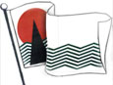  Российская Федерация  Ханты-Мансийский автономный округ – Югра  Нефтеюганский район  ФАМИЛИЯ  ИМЯ ОТЧЕСТВО  Глава  сельского поселения  Усть-Юган | 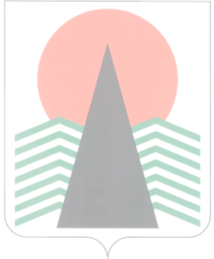  Муниципальное образование сельское поселение Усть-Юган  Удостоверение №____  Действительно до (число, месяц, год)  Председатель ТИК  Нефтеюганского района (инициалы, фамилия)  М.П.
  ФОТО

Приложение № 2
к решению Совета депутатов сельского поселения Усть-Юган
от 30.08.2023 № 353

Описание удостоверения депутата Совета поселения

- Обложка удостоверения твердая бордового цвета размером 19 x 6,5 см (ширина, высота). На лицевой стороне обложки по центру изображение герба муниципального образования Нефтеюганский район, размером 1,8х2,26 см (ширина, высота), выполненного тиснением желтого (золотого) цвета, ниже по центру текст желтого (золотого) цвета «Удостоверение».
- Внутренние стороны удостоверения из плотной бумаги с мелкой текстурой белого цвета.
- На левой внутренней стороне удостоверения, в верхнем левом углу расположен флаг муниципального образования Нефтеюганский район, справа от флага, располагается надпись черного цвета в три строки «Российская Федерация», «Ханты-Мансийский автономный округ – Югра», «Нефтеюганский район».
В середине левой части удостоверения располагается надпись синего цвета в две строки фамилия, имя и отчество депутата Совета депутатов, ниже под (Ф.И.О) располагается надпись в две строки синего цвета «Депутат Совета депутатов сельского (или городского) поселения (наименование пос.)».
В правой части от надписей находится место для фотографии (цветной) размером 2,73 х 3,79 см (ширина, высота).
- На правой внутренней стороне удостоверения по центру на текстурной части изображен герб муниципального образования Нефтеюганский район. В верхней части по центру располагается надпись синего цвета «Муниципальное образование сельское (или городское) поселение (наименование пос.)», ниже под данной строкой располагается надпись черного цвета «Удостоверение № ___». Далее ниже в одну строку запись черного цвета «Действительно до (число, месяц, год)».
В нижней части слева располагаются надпись черного цвета в одну строку «Председатель территориальной избирательной комиссии Нефтеюганского района», в правой части в одну строку инициалы и фамилия. Часть текста «Председатель территориальной избирательной комиссии Нефтеюганского района» и его рукописная подпись заверяются печатью Территориальной избирательной комиссии Нефтеюганского района.

Образец удостоверения депутата Совета поселения

ЛИЦЕВАЯ СТОРОНА

Удостоверение

ВНУТРЕННЯЯ СТОРОНА

Российская Федерация  Ханты-Мансийский автономный округ – Югра  Нефтеюганский район  ФАМИЛИЯ  ИМЯ ОТЧЕСТВО  Депутат Совета депутатов сельского поселения  Усть-Юган | 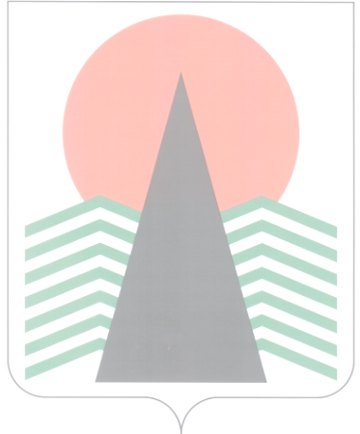  Муниципальное образование сельское поселение Усть-Юган  Удостоверение №____  Действительно до (число, месяц, год)  Председатель ТИК  Нефтеюганского района (инициалы, фамилия)  ^{М.П.}
  ФОТО

